1D
2A
2B
1C
1B
1A
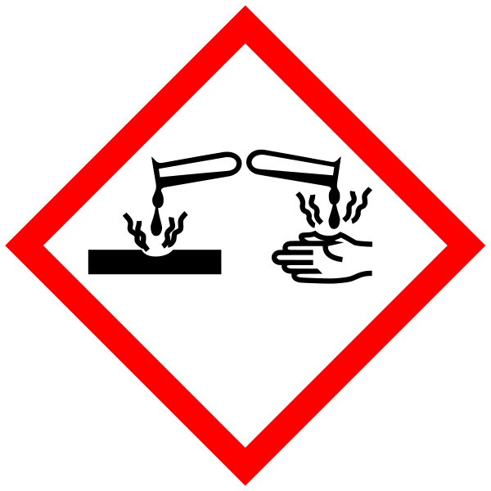
Een product met een vernietigend effect op lichaamsweefsels als huid, ogen en slokdarm en veroorzaakt brandwonden. Daarnaast kan het product textiel, hout en metaal aantasten.
Voorbeelden van corrosieve stoffen:
gootsteenontstopper, verdund zoutzuur (30%) en sterke ontkalkingmiddelen.

Preventie
Voorzichtig uitgieten of uitstrooien. Producten bewaren in goed afgesloten bussen. Na gebruik is zeer goede hygiëne noodzakelijk, grondig wassen van handen, gelaat.
Bijtende producten in spuitbussen zijn nog gevaarlijker.

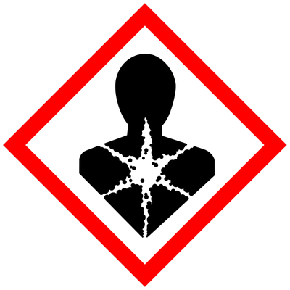
Product kan bij opname via de mond of de huid of bij inademen mogelijk kankerverwekkend zijn of op een andere manier schadelijk voor de gezondheid, bijvoorbeeld voor de voortplanting.

3D
3C
3B
3A
2D
2C
Voorbeelden van producten met op lange termijn gezondheidsgevaar:
Verven op basis van organische oplosmiddelen en thinner (verfverdunner).
Preventie
Zowel een gasmasker dragen bij gebruik, als handschoenen. Vermijd blootstelling aan deze stoffen altijd.
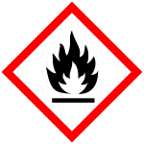.
Het product kan gemakkelijk vlam vatten als het in contact komt met een ontstekingsbron (brandende sigaret, lucifer, vonk). Zowel vaste stoffen als vloeistoffen en gassen kunnen ontvlambaar zijn.
Voorbeelden van ontvlambare stoffen: spiritus, aceton, smeerolie en spuitbussen met verf (met brandbare oplosmiddelen).

Preventie
Producten bewaren in goed verluchte ruimte.
Nooit gebruiken in de buurt van hittepunten, hete oppervlakken, gloeiende gensters of open vlam. Ontvlambare stoffen niet samen met verbrandings-bevorderende, oxiderende stoffen opslaan.

5B
5A
4D
4B
4C
4A
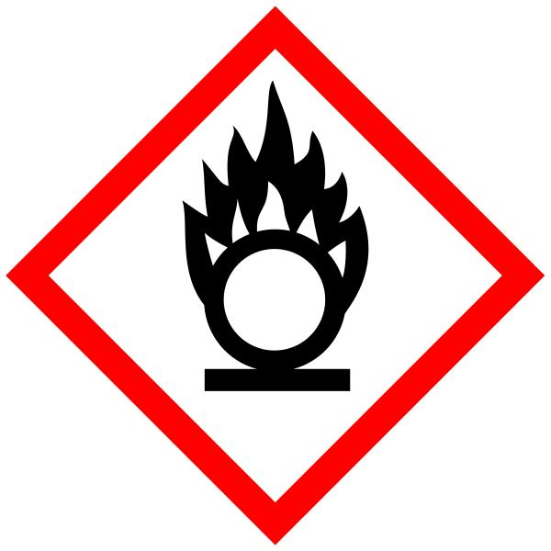
Het product kan bij contact met andere (brandbare) stoffen heftig reageren en ervoor zorgen dat die stoffen gaan branden. Dit zijn producten voor de professionele markt, die je in de super- of bouwmarkt niet zal tegenkomen.
Voorbeelden van oxiderende stoffen:
Peroxiden, chloraten en sterke salpeterzuren.

Preventie
Oxiderende producten bewaar je in goed verluchte ruimte.
Nooit gebruiken in de buurt van hittepunten, hete oppervlakken, gloeiende gensters of open vlam.
Oxiderende stoffen niet samen met verbrandings-bevorderende, ontvlambare stoffen opslaan.
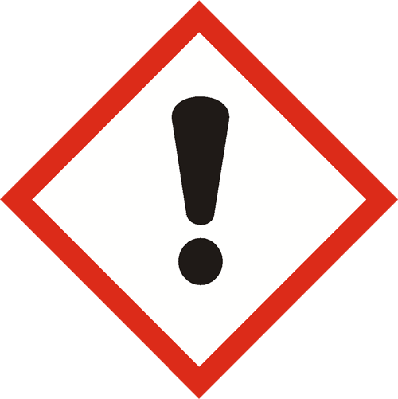

Het gezondheidsgevaar van deze producten is minder ernstig dan bij giftige en bijtende stoffen en bij stoffen met een lange termijn gezondheidsgevaar. Sommige producten met dit symbool leveren bij opname via de mond of de huid en bij inademen irritatie op, sommige producten kunnen schadelijk zijn.

6D
6C
6B
6A
5D
5C
Voorbeelden van irriterende producten: Geconcentreerde reinigingsmiddelen, waaronder vaatwasmachinetabletten, chloorbleekmiddel en speciale ontkalkers (bijvoorbeeld voor de badkamer).
Preventie
Voorzichtig uitgieten of uitstrooien. Producten bewaren in goed afgesloten bussen. Na gebruik is zeer goede hygiëne noodzakelijk, grondig wassen van handen, gelaat.
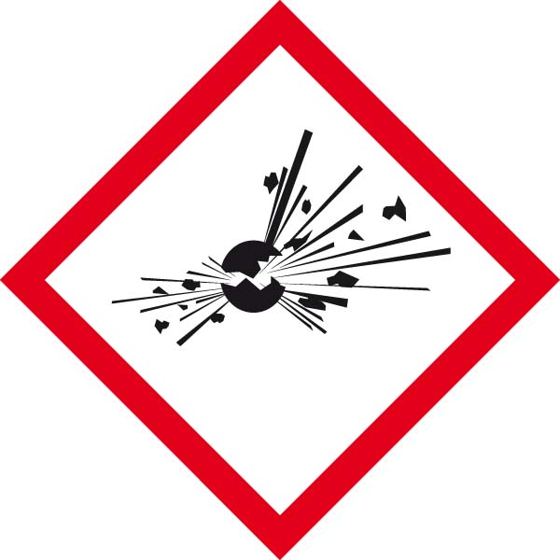.
Product kan exploderen als er een ontstekingsbron (vonk, vlam, warmte) bij komt. Dit zijn producten voor de professionele markt, die je in de super- of bouwmarkt niet zal tegenkomen.
Voorbeelden van ontplofbare stoffen: Gassen (waterstof, acetyleen, propaan, butaan, LPG).

Preventie
Oververwarming vermijden en afscherming tegen zonnestralen, t.e.m. in de wagen!
Nooit in de buurt plaatsen van warmtebronnen, fornuizen, verwarmings-toestellen, lampen, ...

8B
8A
7D
7C
7B
7A
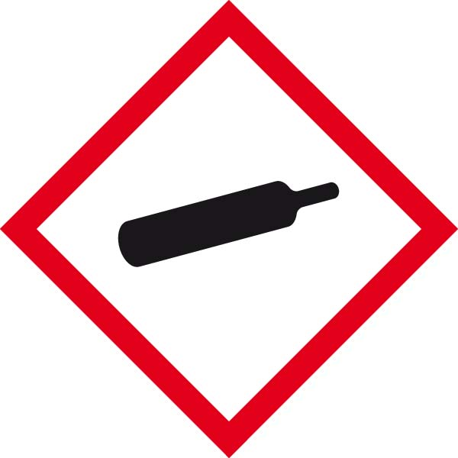
Dit zijn samengeperste gassen en vloeibaar gemaakte gassen in gasflessen. Blootstellen aan hoge temperaturen kan brand of ontploffen tot gevolg hebben.
Voorbeelden van gassen onder druk: propaan, lpg, koolzuur

Preventie
Altijd op een goed geventileerde plaats bewaren. Sommige van deze gassen kunnen ontploffen bij te hoge temperatuur.
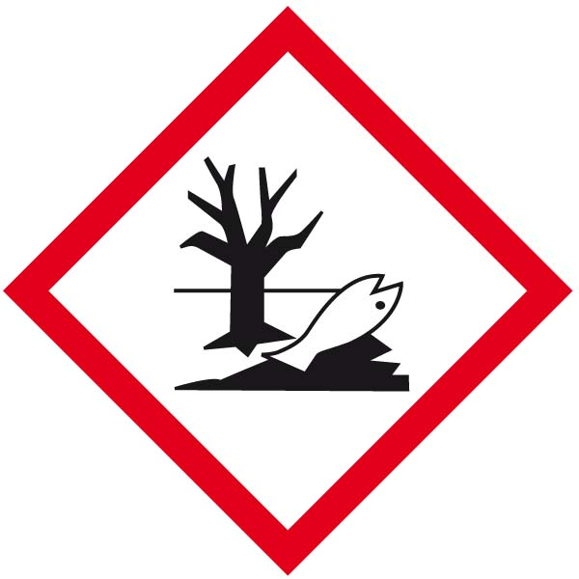
Producten die als ze in het milieu terecht komen, schadelijk zijn voor de organismen. Deze producten kunnen bijvoorbeeld sterfte van vissen of bijen veroorzaken.

9D
9C
9B
9A
8D
8C
Voorbeelden van milieugevaarlijke stoffen:
Voorbeelden: Terpentine, bepaalde gewas-beschermingsmiddelen en stickerverwijderaar.
Preventie:
Het product of de resten ervan als gevaarlijk afval volgens de wetgeving (recycleren).
Verontreiniging van het milieu zoveel mogelijk vermijden of beperken.
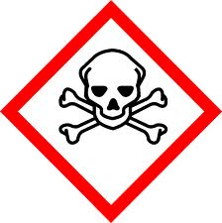
Product kan bij opname door de mond, via de huid of bij inademen ernstig gevaar opleveren en dodelijk zijn. Dit zijn producten voor de industriële markt, die zal je in de super- of bouwmarkt niet zo snel tegenkomen.

Preventie
Persoonlijke beschermingsmiddelen dragen om contact te vermijden (handschoenen, overall, gelaatscherm, veiligheidsbril, masker).Werken in goed verluchte ruimte of in open lucht; afzuigen; ventileren.
Telefoonnummer antigifcentrum: 070/245 245
Voorbeelden van giftige stoffen: winterproducten met methanol zoals bepaalde antivries- en ontdooiingsmiddelen.

Kwartet
Materiaal: 36 kwartetkaarten
Doel van het spel: Het is de bedoeling door slim te spelen en te vragen zoveel mogelijk setjes van vier kaarten te verzamelen, de kwartetten. Door goed op te letten bij andere beurten kun je achterhalen wie welke kwartetkaarten heeft. Degene met de meeste kwartetten wint.
Voorbereiding: Elk kwartet bestaat uit 4 verschillende kaarten:
- 1 Symboolkaart met het betreffende gevarensymbool op.
- 1 Preventiekaart met de preventieve maatregelen op.
- 1 Uitlegkaart met de uitleg van de betekenis van het symbool.
- 1 Voorbeeldkaart met voorbeelden van stoffen met dit symbool.
De kaarten worden op een hoopje in het midden van de tafel gelegd. Elke speler neemt 4 kaarten uit de hoop.
Aantal spelers: 2-8
Verloop van het spel:
Als je aan de beurt bent, vraag je aan één van de andere spelers een kaart die je niet hebt. Dit moet dan wel een kaart zijn van een kwartet waarvan je zelf minimaal een kaart in je hand hebt. Noem de naam van het kwartet en vraag naar de kaart die je wilt hebben. (bijvoorbeeld: “Jan heb jij van de giftige stoffen de Symboolkaart?”) Als de speler die kaart heeft, dan moet hij deze aan je afgeven en mag je doorgaan met kaarten vragen. Dit mag aan dezelfde of een andere speler. Heeft de speler de gevraagde kaart niet dan raap je een kaart van het hoopje en is de volgende speler aan de beurt. .
Als je een setje van vier kaarten hebt, roep je 'Kwartet!' en leg je de vier bij elkaar horende kaarten voor je neer op tafel. Je mag dan vier nieuwe kaarten rapen en je beurt verder uit spelen.
Als de kaarten van de hoop op zijn, dan speel je het spel gewoon verder zonder dat je een kaart moet rapen.
Het spel is ten einde als alle kwartetten gevormd zijn. De speler met de meeste kwartetten is de winnaar.
Gebruik in de les
Je zou dit spel in een hoekenwerk over veiligheid kunnen inpassen. Samen met de andere spelletjes die je kan vinden in deze hoek. Dit zou kunnen dienen als verder inoefenen van de gevarensymbolen of als herhaling.
Omdat de gevarensymbolen altijd gekend moeten zijn, kan je dit spel het hele jaar door spelen. Als er een groepje leerlingen sneller klaar is met een practicum of wanneer een groepje leerlingen sneller klaar is met wat oefeningen.

